**教师成绩修改申请操作流程**

**第一步：登录。新教务系统网址http://jiaowu.cswu.cn/或学校首页一站式进入新教务系统。在新教务系统首页，依次选择“考务成绩-学生成绩-成绩修改管理”，如图1-4所示：**

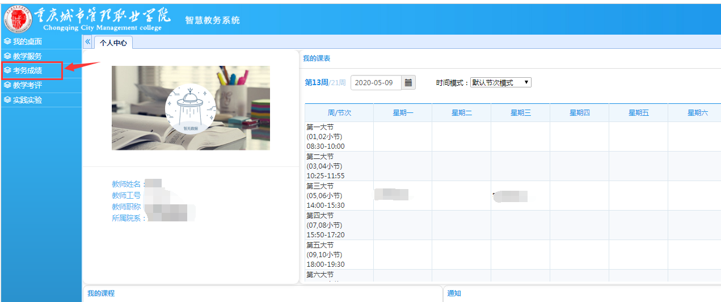

**图1**

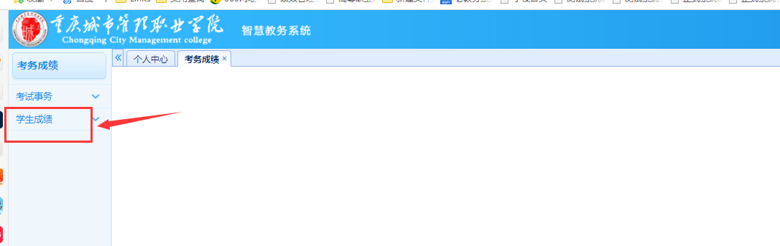

**图2**

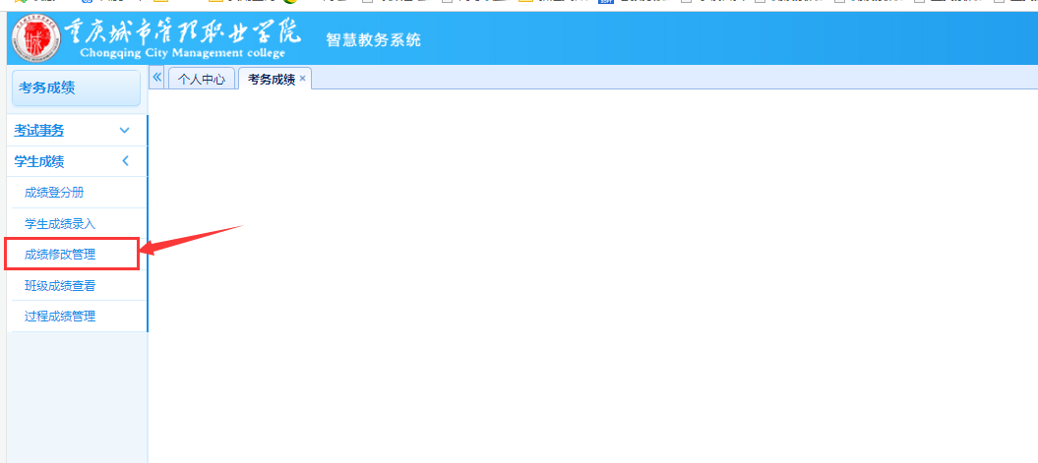

**图3**

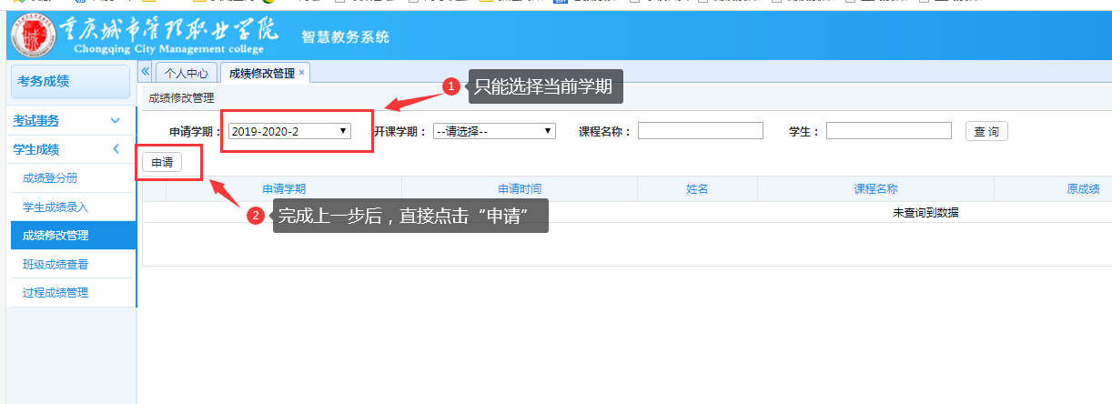

**图4**

**第二步：成绩修改申请填报。按下图5-10中所示步骤依次操作，进行具体课程具体学生的成绩修改申请：**

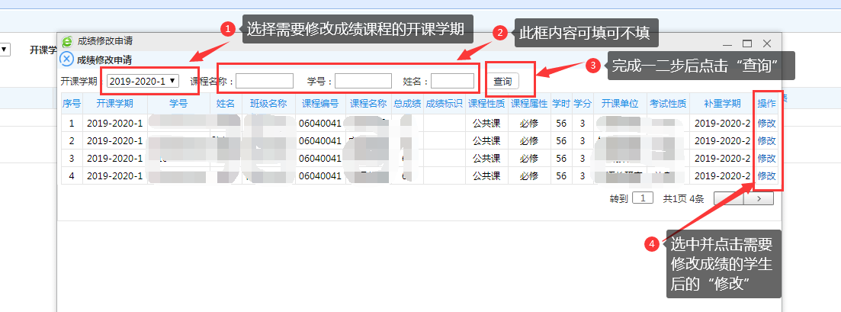

**图5**

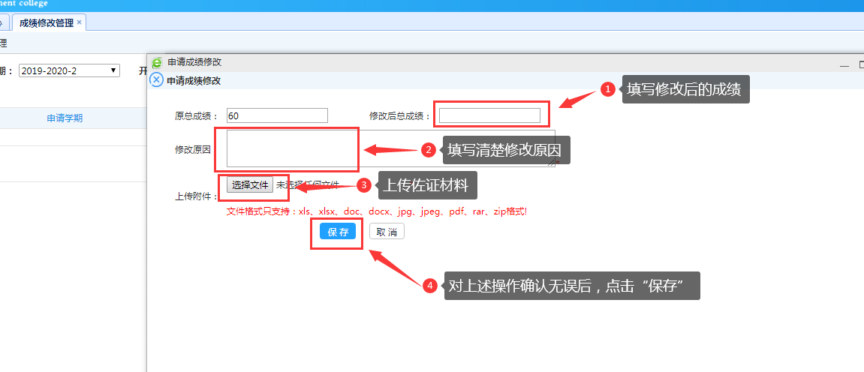

**图6**

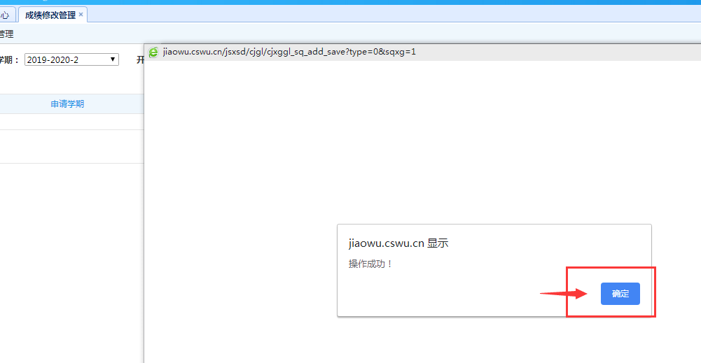

**图7**

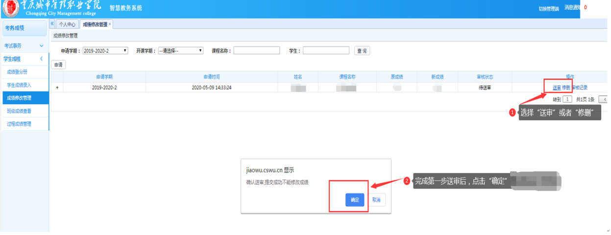

**图8**

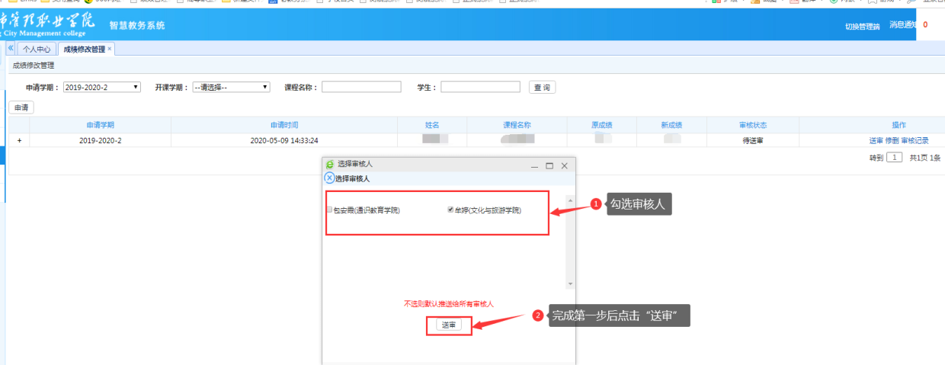

**图9**

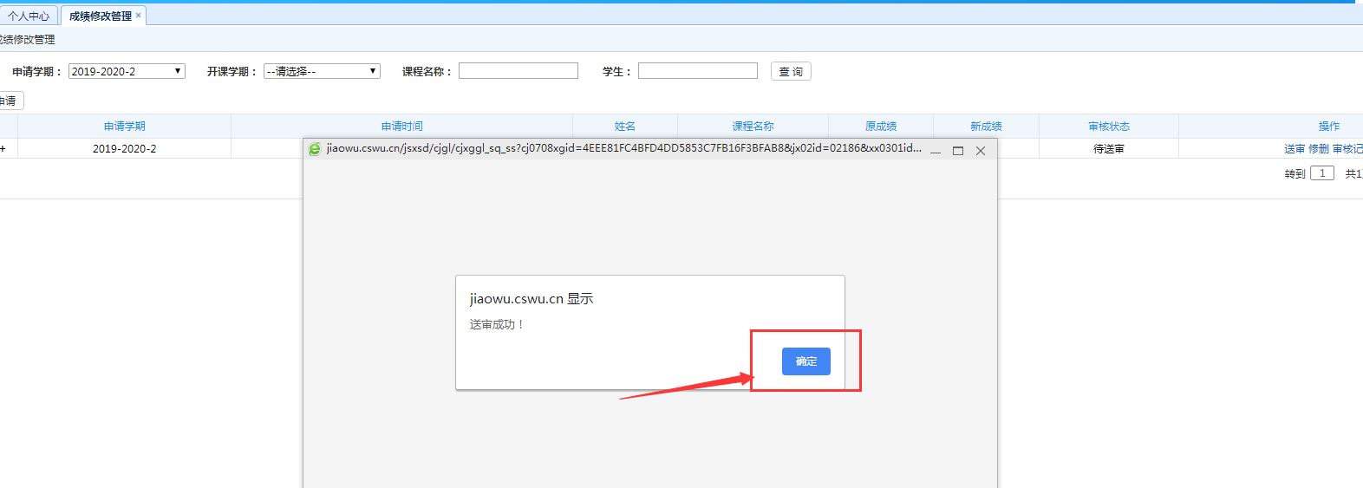

**图10**